说明：

浏览器环境下有一个window对象（浏览器定义好的）js可直接获取使用，先了解，暂时不用

页面有个document对象，就是整个页面，js的第一个作用，就是可以操作document上的东西（简单说就是做增删改查的操作）

例：页面有个class 为btn 的元素

Var btn = document.getElementsByClassName(‘btn’)

console.log(btn)

注意：1. js代码属于浏览器先编译，再执行的代码，遇到var和function关键字时，会提到前面，function > var

例：

console.log(a)

var a = 1； //

b() // 此处可以调用b方法，因为预编译时已经把下面的function提升到最前面了

function b(){

console.log(12333)

}

预编译后：

function b(){

console.log(12333)

}

var a = undefined；

console.log(a)

a = 1;

b()

预编译后从上到下执行 所以console.log(a) //打印出来的是undefined

此处涉及的知识点：**js执行顺序 和变量提升**

2. Js 使用var 声明变量： var a = 123, 下面的代码就可以使用变量a（即123）

并且可以随时更改

3. 查看console.log的打印值

F12(鼠标右键 > 检查) 选择console.log 即可看到你获取的元素

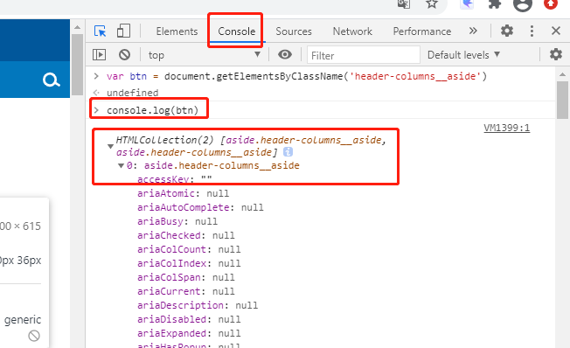

图中我为了省事，直接在console里编写了代码，若你写在html中script标签下打开页面即可显示，可以多多用console.log很多东西就可以直观的看到

Dom还有其他的获取方式，可以进行删除，修改等（相关属性可以查阅w3c）

第一个页面：

登录页如图：

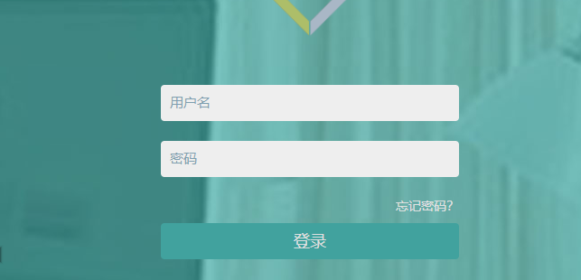

功能点：

1. 点击 登录时 获取用户名和密码 （知识点：了解获取元素并绑定事件）
2. 判断逻辑，使用 if 判断 用户名和密码是否同时为空（此处可以了解 || 这个符号 这个符号是运算符号 如果符号两边只要有一个成立，这个运算就成立， && 两个都成立运算才成立）
3. var useName = ‘admin’ 若两个都输入了，创建一个新的元素，显示useName，追加到页面上（了解如何增加元素到页面， 可以创建div 标签，了解innerHtml和innerText）

同时将上面两个input和登录btn隐藏（了解js如何修改元素的样式）